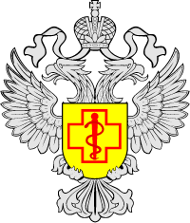

Управление Роспотребнадзора по Воронежской области повторно сообщает, что с 1 апреля 2024 года уведомления о начале осуществления деятельности направляются посредством Единого портала государственных и муниципальных услуг (функций) (ссылка: <https://lk.gosuslugi.ru/org-profile/knd/orgactivity>).

Также, обращаем внимание, в случае фактического осуществления юридическим лицом или индивидуальным предпринимателем заявленного вида (видов) деятельности в нескольких местах, уведомление представляется в отношении каждого такого места (постановление Правительства РФ от 16.07.2009г. №584).

Реестр уведомлений о начале осуществления отдельных видов предпринимательской деятельности размещен на официальном сайте Роспотребнадзора (ссылка: https://rospotrebnadzor.ru/deyatelnost/ruovd/ruovd.php).

Указанные сведения необходимо довести до сведения должностных лиц территориальных отделов и информировать предпринимателей через администрации районов Воронежской области, средства массовой информации (СМИ) и при проведении профилактических визитов.

